附件2：

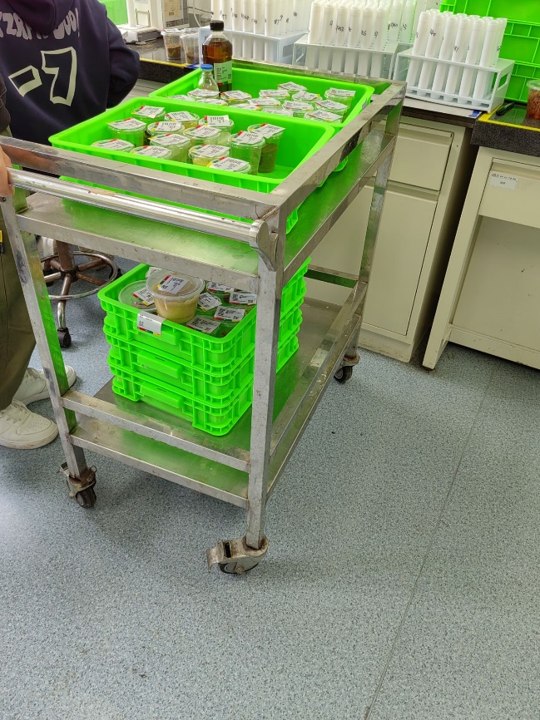

不锈钢手推车样式参考图